Erstklassiger Sound, maßgeschneidert für Sie
Sennheiser präsentiert den CX 400BT True Wireless

Wedemark, 1. September 2020 – Regeln sind dazu da, gebrochen zu werden: Im neuen CX 400BT True Wireless integriert Sennheiser seine High-End-Akustiktechnologie und definiert so kabelloses Hörvergnügen im Alltag neu. Mit intuitiven, individuell anpassbaren Touch-Bedienelementen, ganztägigem Tragekomfort und einer Akkulaufzeit von 7 Stunden, die durch die mitgelieferte kompakte Transportbox auf bis zu 20 Stunden verlängert werden kann, sind die Kopfhörer die ideale Wahl für kompromisslose Liebhaber von großartigem Sound.

„Mit dem CX 400BT True Wireless ist erstklassige kabellose Klangqualität für jedermann zugänglich”, sagt Frank Foppe, Produktmanager bei Sennheiser. „Mit unseren Premium True Wireless-Kopfhörern haben wir die High-End-Akustiktechnologie in den True-Wireless-Markt eingeführt und so in dieser Kategorie neue Standards in Sachen Audioqualität gesetzt. Jetzt freuen wir uns, dass wir auch bei True Wireless-Modellen für den Alltag voll auf Sound setzen können. Wir sind der Meinung, dass keine Abstriche bei der Soundqualität gemacht werden müssen, wenn man auf Kabel verzichtet – und mit dem CX 400BT True Wireless ist das auch nicht nötig.“

Dank der dynamischen 7-mm-Wandler von Sennheiser bietet der CX 400BT True Wireless ein überragendes Klangbild – die gleichen Treiber sind auch im renommierten MOMENTUM True Wireless 2 des Audiospezialisten verbaut, der im Frühjahr auf den Markt kam. Dieses maßgeschneiderte Akustiksystem, das für die Premium True Wireless-Kopfhörer des Audiospezialisten entwickelt wurde, sorgt für Hifi-Stereoklang mit kräftigen Bässen, natürlichen Mitten und klaren, detailreichen Höhen. Mit der Sennheiser Smart Control App ist es außerdem möglich, das Klangerlebnis über den integrierten Equalizer den persönlichen Vorlieben anzupassen. Die Unterstützung von Codecs wie SBC, AAC und aptX gewährleistet sowohl mit iOS- als auch mit Android-Mobilgeräten eine außergewöhnliche Klangqualität.

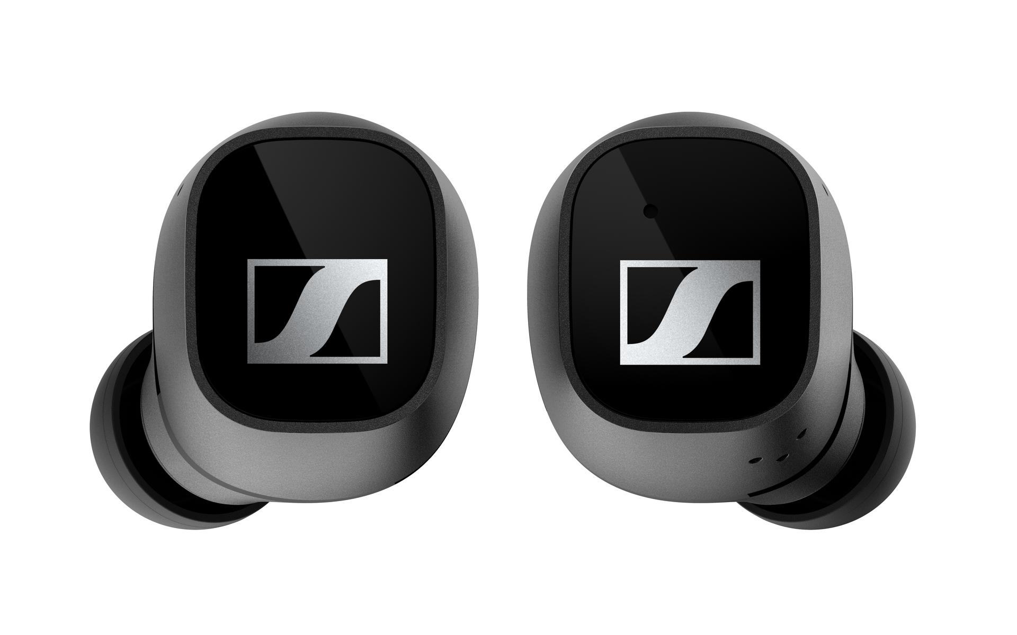 | Der CX 400BT True Wireless ist mit Sennheisers 7mm-Wandlern ausgestattet

Intuitive und einfache Nutzung
Der CX 400BT True Wireless fügt sich nahtlos in den Alltag und die digitale Umgebung des Nutzers ein, der über die Ohrhörer jederzeit mühelos unterhalten, informiert und verbunden bleibt. Die Touch-Oberfläche der Ohrhörer ist intuitiv und lässt sich individuell anpassen. So kann der Benutzer die Steuerung von Audio, Anrufen oder Sprachassistenten wie Google Assistant oder Apple Siri nach seinen Wünschen festlegen.

Bei Telefongesprächen und beim Einsatz von Sprachassistenten werden Umgebungsgeräusche durch Mikrofone zur Geräuschreduktion herausgefiltert, sodass die Gespräche natürlich und kristallklar klingen. Die Bluetooth 5.1-Kompatibilität sorgt für zuverlässige Verbindungen mit Mobilgeräten, die sich mit der Smart Control App ganz einfach verwalten lassen.

Komfortabler Entertainment-Genuss für den ganzen Tag
Mit einer Akkulaufzeit von 7 Stunden, die unterwegs durch die mitgelieferte kompakte Transportbox auf bis zu 20 Stunden verlängert werden kann, garantiert der CX 400BT True Wireless ganztägiges Entertainment – und bietet passend dazu den ganzen Tag einen hohen Tragekomfort.

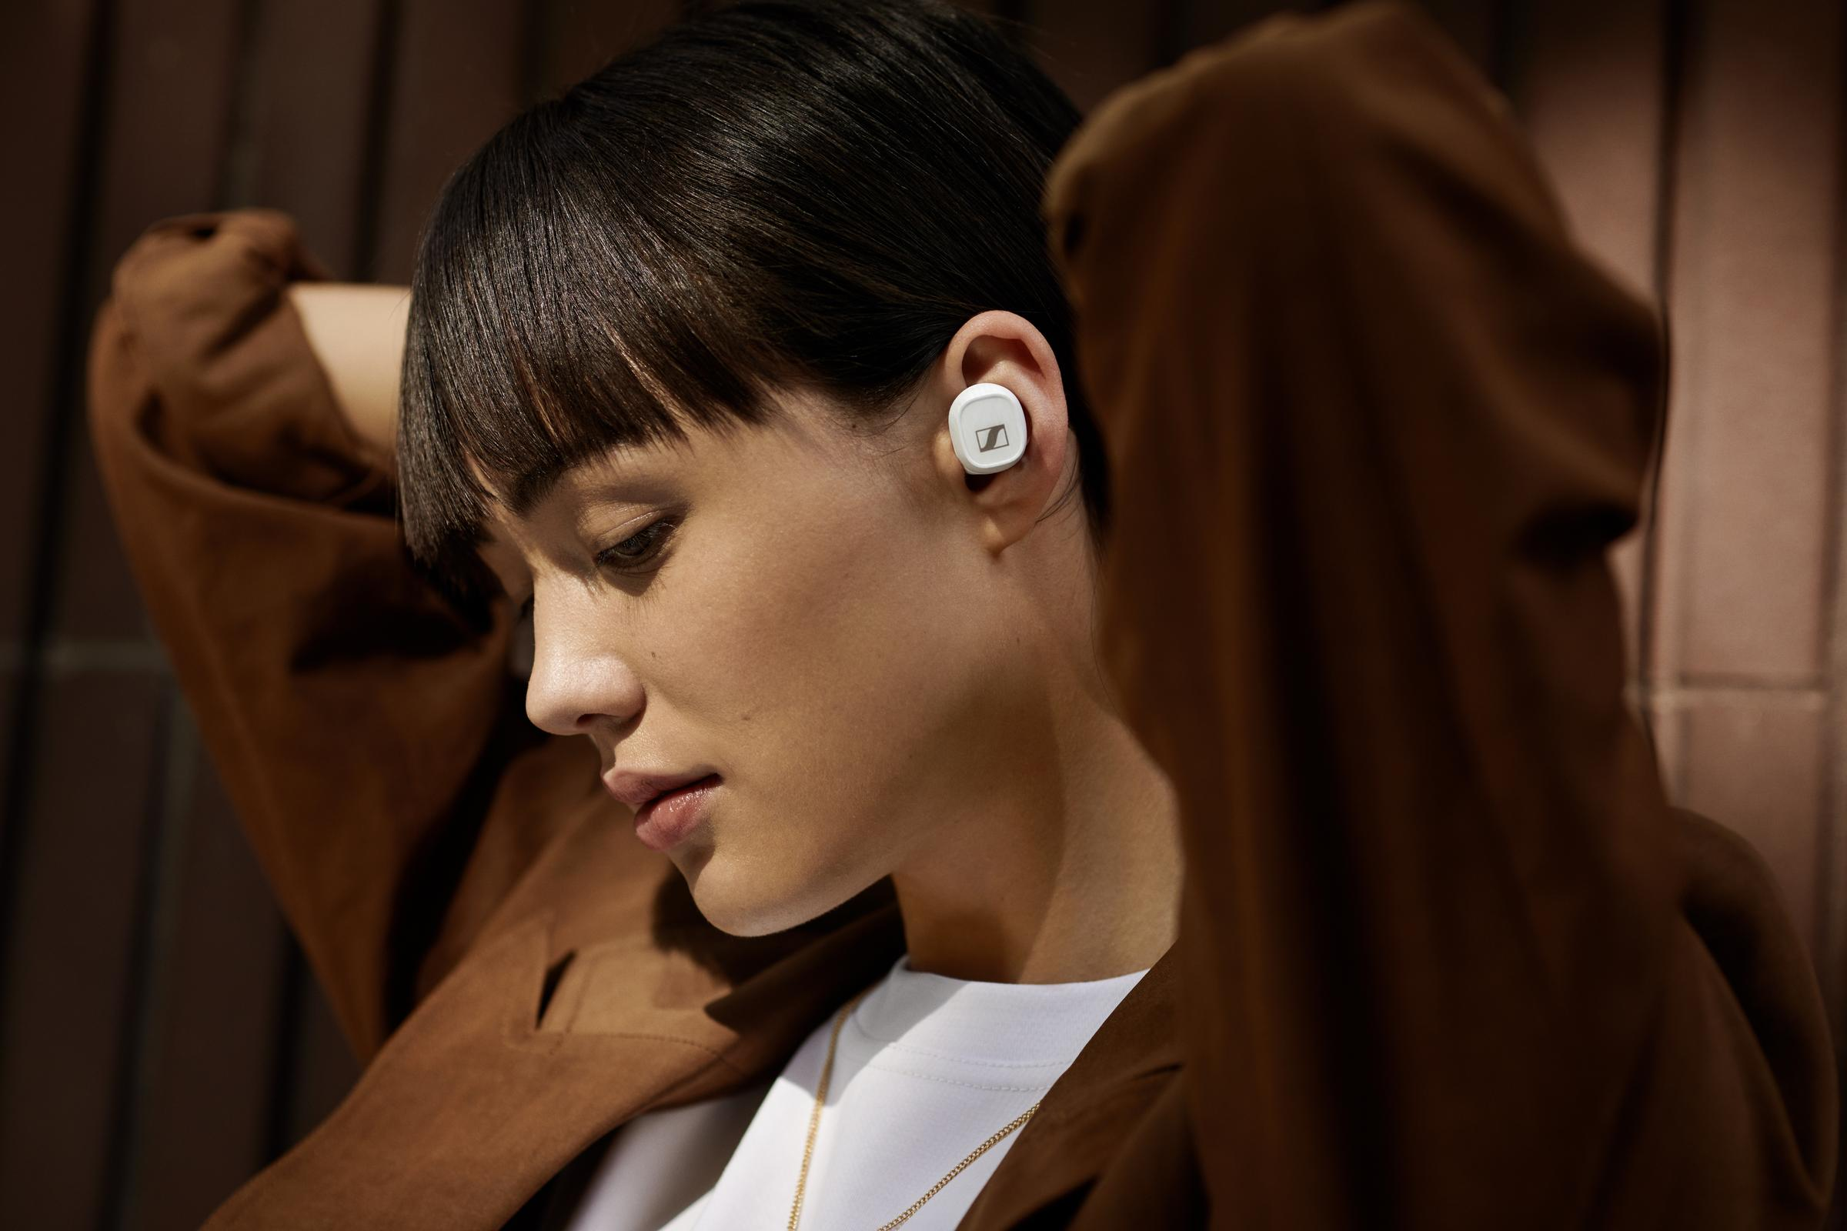 | Der minimalistisch designte CX 400BT True Wireless ist in weiß oder schwarz erhältlich
Das stylische, minimalistische und perfekt ausbalancierte ergonomische Design der Kopfhörer, die in schwarz oder weiß erhältlich sind, garantiert ganztätigen Tragekomfort, während die hochwertige Verarbeitung für Langlebigkeit sorgt. Für einen perfekten Sitz im Ohr, der die Kopfhörer sicher an ihrem Platz hält und Außengeräusche effektiv dämpft, stehen Ohradapter in vier verschiedenen Größen zur Auswahl.

Der CX 400BT True Wireless wird ab dem 15. September für 199 EUR (UVP) in schwarz und weiß erhältlich sein.

Über Sennheiser
1945 gegründet, feiert Sennheiser in diesem Jahr sein 75-jähriges Bestehen. Die Zukunft der Audio-Welt zu gestalten und für Kunden einzigartige Sound-Erlebnisse zu schaffen – dieser Anspruch eint Sennheiser Mitarbeiter und Partner weltweit. Das unabhängige Familienunternehmen, das in der dritten Generation von Dr. Andreas Sennheiser und Daniel Sennheiser geführt wird, ist heute einer der führenden Hersteller von Kopfhörern, Lautsprechern, Mikrofonen und drahtloser Übertragungstechnik. Der Umsatz der Sennheiser-Gruppe lag 2019 bei 756,7 Millionen Euro. www.sennheiser.com

Pressekontakt DACH Globaler Pressekontakt
Sennheiser electronic GmbH & Co. KG Sennheiser electronic GmbH & Co. KG
Alisa Lönneker Jacqueline Gusmag
Communications Manager DACH Consumer Communications Manager Consumer
T +49 (0)5130 600-1439 T +49 (0)5130 600-1540
alisa.loenneker@Sennheiser.com jacqueline.gusmag@sennheiser.com

